Příklady dobré praxe za ORP Semily
Příklad č. 1
1. Zařazení: volnočasové aktivity
2. Titulek: Pořízení společného velkokapacitního stanu s vybavením
3. Úvodní odstavec:
Členské obce MIKROREGIONU TÁBOR si společně pořídily velkokapacitní stan s vybavením: stoly a lavice, osvětlení, elektrocentrála, plynové topidlo
4. Podrobnosti zprávy:
Obce MIKROREGIONU TÁBOR se rozhodly si společně pořídit velkokapacitní stan s vybavením, který by využívaly pro různé společenské a kulturní aktivity v území. Na část projektu využily dotaci z Programu rozvoje venkova prostřednictvím MAS Brána do Českého ráje (realizace místní rozvojové strategie). Žadatel a nositel projektu byl „Mikroregion TÁBOR“.
Stan, osvětlením, topidlo a elektrocentrálu pořídil MIKROREGION TÁBOR v říjnu 2010, dotaci obdržel v březnu 2011.
Celý projekt musel mikroregion předfinancovat. Na základě smlouvy o spolupráci, půjčily členské obce finanční prostředky na předfincování a zároveň poskytly finance na spoluúčast a nepřijatelné výdaje (DPH). Doba udržitelnosti projektu je do října 2015. Do této doby mikroregion využívá stan pro své aktivity a bezplatně jej půjčuje členským obcím pro zajištění různých sportovních, kulturních a dalších akcí pořádaných obcemi, případně neziskovými organizacemi v území (např. fotbalové turnaje, Mikulášské slavnosti, sjezdy rodáků, Chovatelský den, Den koně apod.). Stan je uskladněn v Lomnici nad Popelkou v budově ve vlastnictví města. Dopravu stanu v případě zapůjčení si hradí příslušná obec. Město Lomnice poskytne proškolené pracovníky, kteří dohlíží na správné a bezpečné postavení stanu.
Po ukončení doby udržitelnosti se předpokládá, že dle zájmu bude stan pronajímán a to i dalším aktérům v území.
5. Foto:
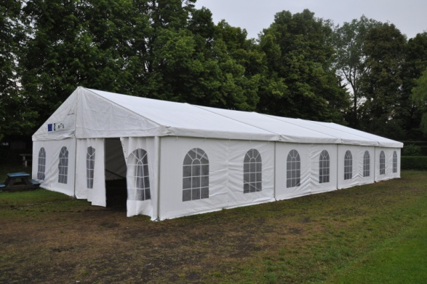
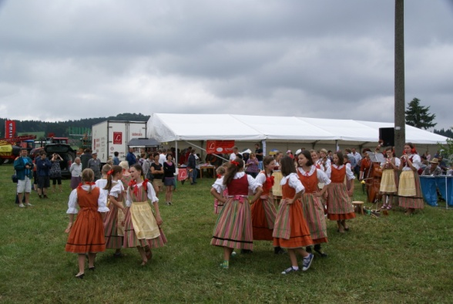
O projektu byla veřejnost informována v Lomnických novinách (leden 2011).

6. Autor článku: Alena Klacková, klackova@tiscali.cz

